Das grüne Trentino am internationalen Tag der Erde
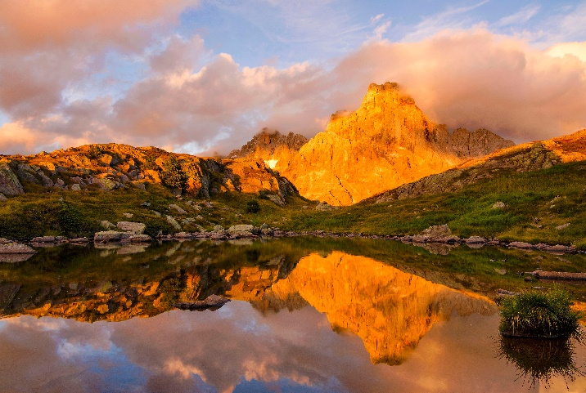
Valsugana, Lagorai, Vigolana und Valle dei Mocheni
San Martino di Castrozza, Pale di San Martino © D. Marini

Trento, 20. April 2021. Am 22. April ist der Tag der Erde. Eine passende Gelegenheit, um sich mit dem Thema Nachhaltigkeit auseinander zu setzten. Ob im südlich gelegenen Tal, dem Valsugana, welches mit seinen kühlen Gewässern die Gemüter erfrischt oder die beeindruckenden Dolomiten-Gipfel im östlich gelegenen Primiero-Tal. Die vielseitige und unberührte Natur des Trentinos soll so lange wie möglich erhalten bleiben. Daher ist es nur plausibel, dass wir Änderungen in unserem Konsumverhalten und dem Umgang mit unserer Außenwelt vornehmen, um langfristig und kollektiv die Naturgegebenheiten des Trentinos genießen zu können.

Naturparks im Trentino
Die einen suchen in der Natur Ruhe und Entspannung, für andere bedeutet sie Abwechslung, oder gar Arbeit. Fest steht, dass Naturschutz, Nachhaltigkeit und Biodiversität im Trentino tiefe Wurzeln geschlagen haben. So zählten Wälder und Wiesen bereits im Mittelalter als Allgemeingut und noch heute sind 60 Prozent des Trentino mit dichten Wäldern bedeckt. Vor über 50 Jahren wurden im Trentino die ersten beiden Naturparks gegründet, mittlerweile sind 30 Prozent der Gesamtfläche als Naturschutzgebiet ausgewiesen. Dazu zählen die drei Naturparks Parco Naturale Adamello Brenta, Parco Paneveggio S. Martino und Parco dello Stelvio sowie zahlreiche regionale und lokale geschützte Naturgebiete und Biotope. Sie bieten unberührte Landschaften und eine reiche Tierwelt.

Valsugana – Nachhaltigkeit als Lebenshaltung
Die von den Vereinten Nationen gegründete Organisation GSTC hat 17 Ziele aufgestellt, um eine nachhaltige Entwicklung voranzutreiben. Das Valsugana hat nun als erstes Reiseziel eine Zertifizierung für nachhaltigen Torismus erhalten. Die von der GSTC festgelegten Kriterien sind unter anderem die Maximierung des wirtschaftlichen Nutzens sowie des Umweltnutzens für Gemeinschaften, Besucher und Kultur und die Minimierung negativer Auswirkungen. Um diese Ziele zu verwirklichen, sind folgende pragmatische Umsetzungen für Touristen empfehlenswert: das Auto als Fortbewegungsmittel zu vermeiden, weniger Abfall zu erzeugen und lokale Produkte zu konsumieren. Um Besucher für Nachhaltigkeit zu sensibilisieren, möchten die Anwohner und Betreiber mit einem guten Bepsiel vorangehen. Daher wurden einige Initiativen ins Leben gerufen, wie beispielsweise das von der APT Valsugana - Lagorai ins Leben gerufene Projekt "Junge Botschafter des Territoriums", durch das junge Menschen Kurse belegen und in engem Kontakt mit dem Tal kamen, beispielsweise durch Projekte zur Unterstützung wirtschaftlicher Aktivitäten in den Bergen wie “Ferien in einer Hütte” und "Adoptiere eine Kuh".

Primiero – Grüne Innovationen schaffen und fördern
Die Gemeinschaft um San Martino di Castrozza, Passo Rolle, Primiero und Vanoi spezialisiert sich mit ihrem Projekt Green Way Primiero hinsichtlich des Tourismus auf umweltschonende Aktivitäten, die mithilfe nachhaltiger Technologien wie elektronisch betriebenen Autos und Fahrrädern bewältigt werden können. Darüber hinaus zielen die Touren darauf ab, den Besuchern alternative Energiequellen näher zu bringen, beispielsweise durch einen Besuch des ACSM Teleriscaldamento Elektrizitätswerks in San Martino di Castrozza oder des San Silvestro Wasserstoffwerks - als Zwischenstopp und gute Abwechslung auf der Tour.

T-Green Film– Transformation der Filmindustrie
Der im Jahre 2017 vom Trentino Film Fund und der Trentino Film Commission eingeführte T-Green Film ist ein neues Instrument zur Förderung der ökologischen Nachhaltigkeit in der Filmindustrie, das als erster regionaler Fond in Europa umweltfreundlich arbeitende Produktionsfirmen auszeichnet und zertifiziert. Filmproduktionsfirmen, die ihre Filme oder Fernsehserien im Trentino drehen möchten, können das GREEN FILM Rating System als Leitfaden für einen nachhaltigeren Ansatz bei ihrer Arbeit anwenden. Die im Handbuch festgelegten Maßnahmen sollen helfen beispielsweise den Stromverbrauch am Set zu rationalisieren, den Einsatz von Fahrzeugen zu optimieren, die Auswahl von Materialien zu verbessern und die korrekte Verwaltung von Abfällen sicherzustellen.

Pejo Plastic free – Das vorbildlichste Skigebiet der Welt
Pejo Funivie hat in Zusammenarbeit mit dem Tourismusverband Val di Sole, der italienischen Ski- und Snowboardschule Val di Pejo und den Schutzräumen des Skigebiets das Projekt Pejo Plastic Free entwickelt. Das Projekt wurde in der Wintersaison 2019 ins Leben gerufen, als sich lokale Tourismusanbieter dazu entschlossen haben, die Nutzung von Plastiktellern, -bechern, -strohhälmen und -flaschen zu verbieten. Gemeinsam mit anderen Initiativen aus dem Gebiet möchten die dort ansässigen Betriebe nun mit ihren Entscheidungen als Vorbildfunktion für andere Skigebiete dienen. Die Ausrichtung des Tourismus zur Nachhaltigkeit schützt das größtes Gut – die Natur und die Umwelt, in der Menschen leben - und ermöglicht auch künftigen Generationen, die Berge in ihrer Pracht erleben zu können.

Passendes Bildmaterial zur Meldung gibt es unter https://bit.ly/3apR3uW (bitte Copyright wie im Namen angeben).

Über Trentino:
Das Trentino gliedert sich in vierzehn touristische Gebiete und erstreckt sich von den Dolomiten, die seit 2009 als UNESCO-Weltnaturerbe zählen, bis hin zum Nordzipfel des Gardasees. Neben den historischen Städten Trento und Rovereto besticht Trentino vor allem mit seiner vielseitigen Natur – rund 30 Prozent der Gesamtfläche bestehen aus Naturschutzgebieten. Mediterrane Temperaturen am Wasser und alpines Klima in den Bergen: Die abwechslungsreichen Wetterbedingungen machen Trentino zu einem idealen Reiseziel für Natur-, Kultur- sowie Sportliebhaber. Weitere Informationen unter www.visittrentino.info/.

